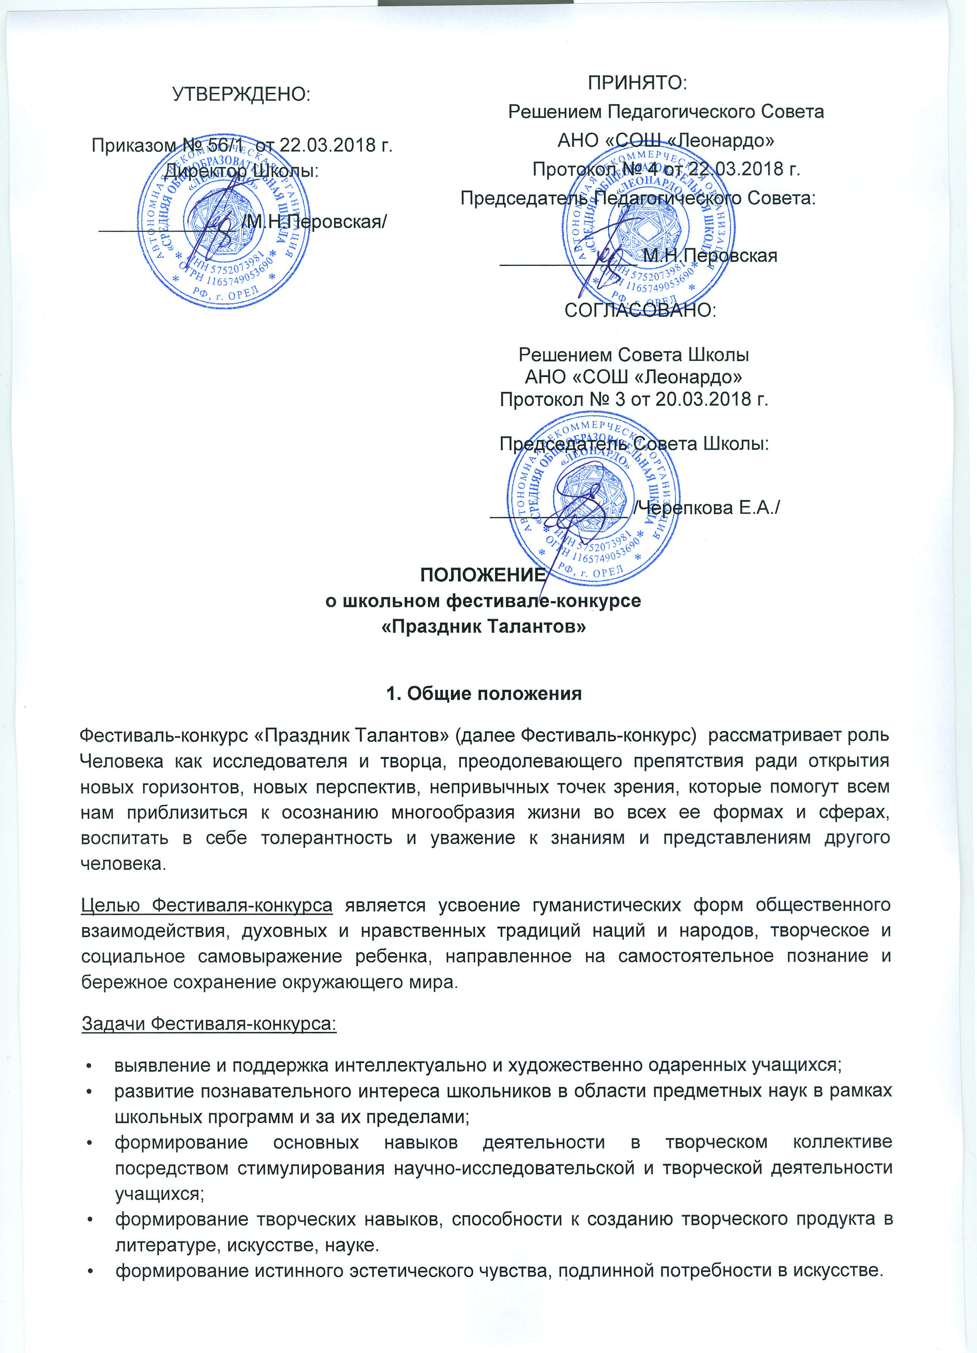

- расширение возможностей индивидуальной работы с детьми;
- создание условий для сотрудничества семьи и школы;
- организация проектно-исследовательской деятельности школьников.
2. Порядок организации Фестиваля-конкурса.
2.1. В Фестивале-конкурсе на добровольной основе принимают участие учащиеся 1-11 классов АНО СОШ «Леонардо».
2.2. Фестиваль-конкурс проводится в следующих номинациях:
- конкурс чтецов
- конкурс солистов-вокалистов
- конкурс вокальных групп
- конкурс исполнителей на различных музыкальных инструментах
- конкурс танцоров
- конкурс художников
- конкурс изобретателей
- конкурс прикладного творчества (поделки)
- конкурс сочинителей
- конкурс «Авторское произведение».
2.3. Порядок проведения конкурсов в рамках Фестиваля - конкурса:
Отборочный тур проводится в форме классных концертов в актовом зале школы, на которых могут присутствовать зрители.
Финальные туры творческих конкурсов проводятся в отдельные дни по номинациям: «Художественное чтение», «Исполнители на музыкальных инструментах», «Солисты-вокалисты».
Конкурс в номинации «Художники» проводится в течение месяца на уроках ИЗО (не более 3-х уроков). Тема рисунков и техника выполнения работ заранее выбирается жюри и объявляется участникам. Время, выделенное на создание творческой работы в данной номинации – 3 часа. Работы, выполненные не на уроках Школы, не оцениваются в конкурсе, но могут участвовать в выставке рисунков.
Конкурс в номинации «Сочинители» является частью тематических уроков «Дня Леонардо». Время, выделенное на создание творческой работы в данной номинации, определяется дополнительно исходя из возраста участников и особенностей урока.
На конкурс в номинации «Авторское произведение» участники представляют собственное авторское литературное произведение: стихотворение, рассказ, книгу и т.д.
Работы, представленные на конкурс изобретателей и на конкурс прикладного творчества, выполняются учащимися дома самостоятельно и представляются в форме выставки в классных кабинетах. Время проведения выставок объявляется жюри дополнительно.
2.4. Конкурсные номера и работы, представленные в рамках Фестиваля, оцениваются жюри. Состав жюри ежегодно утверждается приказом директора на основании решения Педагогического Совета Школы.
3. Общие критерии оценки конкурсных работ:
3.1. Соответствие работ цели и задачам Фестиваля-конкурса;
3.2. Яркость, образность, эмоциональность конкурсной работы;
3.3. Оригинальность замысла, мастерство воплощения;
3.4. Сценическая культура и исполнительский уровень (для концертных номеров);
3.5. Фантазия в употреблении материалов изготавливаемых изделий, нетрадиционное, нестандартное применение известных материалов (для конкурса изобретателей и конкурса прикладного творчества);
3.6. Отдельно отмечаются и приветствуются групповые проекты.
3.7. Конкурс проводится в трех возрастных категориях:
Учащиеся 1-4 классов;
Учащиеся 5-8 классов;
Учащиеся 9-11 классов.
3.8. Отдельные критерии оценки в номинации «Художественное чтение»:
Участники представляют прозу, поэзию, литературно-музыкальную композицию.
Критерии оценки | Максимальное количество баллов
- Грамотный подбор репертуара, его соответствие возрасту чтеца. | 5 баллов
- Сложность исполняемого произведения (объем, стилистические особенности) | 5 баллов
- Культура сценического поведения. | 5 баллов
- Степень подготовки конкурсанта: четкость и осмысленность произношения, качество дикции, владение речевой интонацией. | 5 баллов
- Степень художественного воплощения: полнота и выразительность раскрытия темы, артистизм, эстетика сценического костюма, использование дополнительных средств  ( музыка, видеоряд) | 5 баллов

3.9. Отдельные критерии оценки в номинации «Солисты-вокалисты»:
Критерии оценки | Максимальное количество баллов
- Чистота интонации и качество звучания. | 5 баллов
- Красота тембра и сила голоса. | - баллов
- Культура сценического поведения: взаимодействие с концертмейстером, органичность движения, артистизм, эстетика сценического костюма. | 5 баллов
- Сложность произведения, его соответствие возрасту и уровню подготовки исполнителя. | 5 баллов
- Оригинальность замысла, самостоятельность в выборе произведения, мастерство воплощения, исполнительская индивидуальность. | 5 баллов

3.10. Отдельные критерии оценки в номинации «Вокальные группы»
Критерии оценки | Максимальное количество баллов
- Ритмический, интонационный и образный ансамбль, уровень взаимодействия участников. | 5 баллов
- Сложность репертуара, соответствие исполнительским возможностям и возрастной категории исполнителей. | 5 баллов
- Культура сценического поведения: органичность движения, эстетика сценического костюма, артистизм. | 5 баллов
- Оригинальность замысла, мастерство воплощения. | 5 баллов

3.11. Отдельные критерии оценки в номинации «Исполнители на музыкальных инструментах» и «Инструментальные ансамбли»:
В рамках Фестиваля участники представляют музыкальное произведение, исполненное на любом музыкальном инструменте, индивидуально или в составе ансамбля.
Критерии оценки | Максимальное количество баллов
- Техника исполнения: штрихи, качество звукоизвлечения, чистота интонации, ритмичность, штрихи, позиционность, виртуозность исполнения. | 5 баллов
- Сложность репертуара. | 5 баллов
- Создание художественного образа: выразительность, эмоциональность исполнения, чувство формы, динамическое развитие. | 5 баллов
- Оригинальность замысла, самостоятельность в выборе произведения. | 5 баллов
- Общее впечатление от исполнения, сыгранность участников (для ансамблей) | 5 баллов

3.12. Отдельные критерии оценки в номинации «Танец»:
Критерии оценки | Максимальное количество баллов
- Исполнительское мастерство (чистота исполнения технических приёмов, ритмический рисунок, синхронность), артистизм (воплощение художественного образа). | 5 баллов
- Композиционное построение номера (композиция должна соответствовать названию танца и выражать какую-либо идею; владение сценическим пространством, рисунок танца), оригинальность хореографического замысла. | 5 баллов
- Костюм и сценическое оформление танца. (качество музыкального сопровождения, реквизит, культура поведения на сцене) | 5 баллов
- Соответствие хореографии и музыкального сопровождения возрасту и подготовке танцоров. | 5 баллов

3.13. Отдельные критерии оценки в номинации «Художники»
Критерии оценки | Максимальное количество баллов
- Соответствие содержания работы заявленной тематике. | 5 баллов
- Художественное мастерство (выбор техники, композиция рисунка, качество выполнения работы). | 5 баллов
- Оригинальность замысла. | 5 баллов

3.14. Отдельные критерии оценки в номинации «Прикладное творчество» (поделки).
На конкурс представляются работы, выполненные учащимися самостоятельно или совместно с родителями.
Критерии оценки | Максимальное количество баллов
- Оригинальность воплощения, использование нестандартных материалов, возможность практического использования. | 5 баллов
- Художественное мастерство (техника и качество исполнения работы) | 5 баллов
- Соответствие творческого уровня возрасту автора. | 5 баллов

  - . Отдельные критерии оценки в номинации «Изобретатели».
На конкурс представляются работы, выполненные учащимися самостоятельно или совместно с родителями.
Критерии оценки | Максимальное количество баллов
- Оригинальность идеи, возможность практического использования. | 5 баллов
- Художественное мастерство (техника и качество исполнения работы), использование нестандартных материалов. | 5 баллов
- Презентация работы: описание законов и явлений, положенных в основу изобретения, демонстрация практической значимости. | 5 баллов

3.15. Отдельные критерии оценки в номинации «Сочинители».
Критерии оценки | Максимальное количество баллов
- Соответствие содержания работы заявленной теме | 5 баллов
- Цельность, логичность и соразмерность композиции. | 5 баллов
- Воплощение в работе собственной позиции, наличие аргументации. | 5 баллов
- Использование изобразительно-выразительных средств языка, точность и ясность речи. | 5 баллов
- Оригинальность мысли. | 5 баллов

3.16. Отдельные критерии оценки в номинации «Авторское произведение»
Критерии оценки | Максимальное количество баллов
- Выдержанность стиля, раскрытие темы. | 5 баллов
- Самобытность произведения, оригинальность сюжета. | 5 баллов
- Логика, последовательность повествования. | 5 баллов
- Владение художественными средствами языка, точность и ясность речи. | 5 баллов
- Оригинальность мысли. | 5 баллов
- Эстетика и оригинальность оформления (иллюстрации, титульный лист, аккуратность исполнения работы) | 5 баллов

4. Подведение итогов, награждение победителей и призеров:
4.1. По результатам конкурсов в соответствии с набранными баллами жюри выявляет победителей и призеров в номинациях, установленных п. 2.2. настоящего Положения.
4.2. В отдельных случаях жюри оставляет за собой право присваивать статус «Победитель» нескольким участникам, а также не присваивать его вообще.
4.3. Награждение победителей и призеров производится на традиционном ежегодном Гала-Концерте Школы «Леонардо».
4.4. В программу Итогового концерта Праздника Талантов и Гала-концерта включаются наиболее интересные номера, соответствующие тематике мероприятий.

